31.57: a) 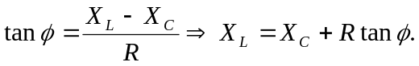
b) 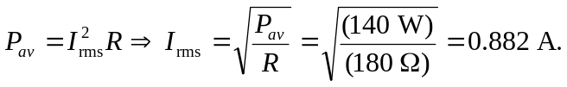
c) 